2) Создаем репозиторий

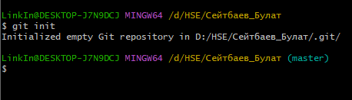

3)Добавляем новый файл

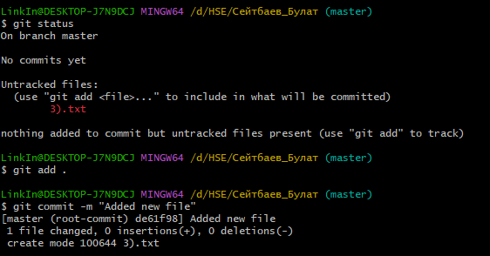

4)Вносим изменения в файл

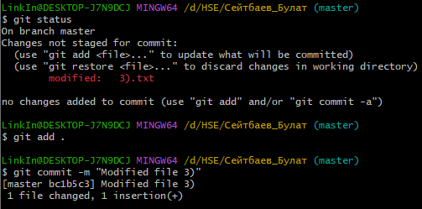

5)Создаем ветку добавляем файлы и коммитим

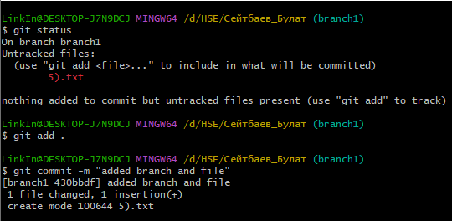

6)Переключаемся на другую ветку и вносим изменения

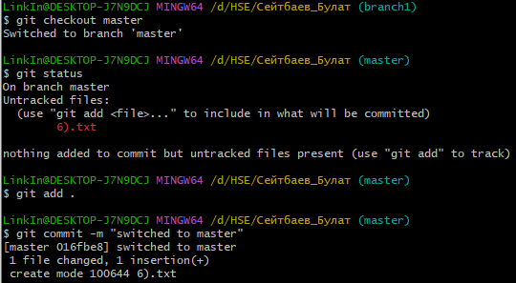

7)Слияние веток

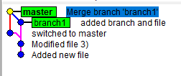

9)Откат изменений

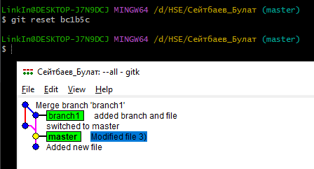

11)Отправляем данные на удаленный репозиторий

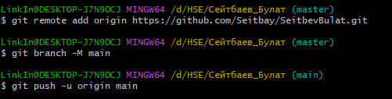

12)добавляем новый файл и получаем его из удаленного репозитория

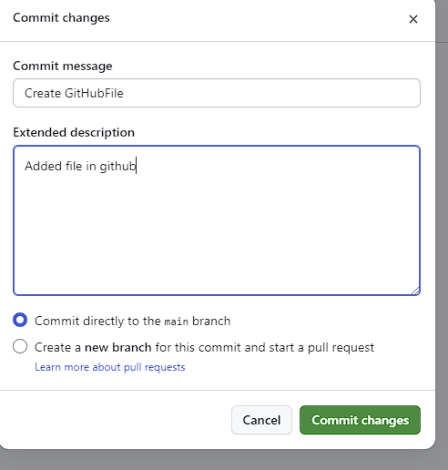

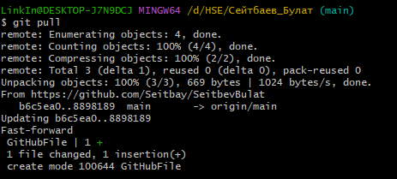

13) rebase без конфликта

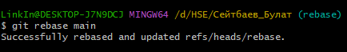

Rebase с конфликтом, решаем конфликт

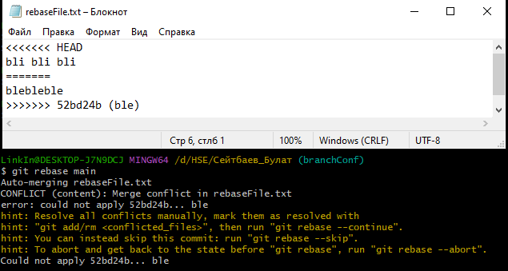

14)cherry-pick без конфликтов

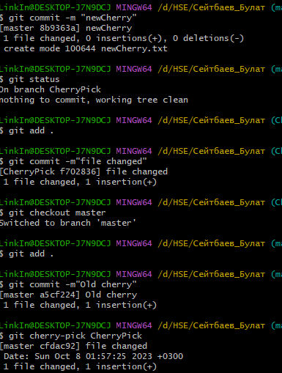

Cherry-pick с конфликтом и конфликт решен

